Mere sikkerhed til mobile maskiner
B&R udvider X90 styresystemet med et sikkerhedsrelæmodul
Mobile maskiner bliver mere og mere autonome. De kræver controllere, der ikke kun er kompakte, men også sikre. B&R har udvidet X90-controller systemet til at inkludere et option board, der tillader svævende jordforbindelse af eksterne sikkerhedsenheder, hvilket gør mobile maskiner endnu mere sikre.
Mobile controllere med sikre, potentialefri udgange har tidligere ikke været tilgængelige på markedet. Med B&R's nye sikkerhedsrelæmodul kan eksterne sikkerhedskomponenter såsom drev eller laserscannere nu tilsluttes X90-controlleren via et svævende jord nødstopkredsløb. Derved kan der opnås et sikkerhedsniveau på PLe / SIL3. Option boardet er særligt velegnet til autonome landbrugs- og entreprenørkøretøjer.
Modularitet gør forskellen.
Med sin kraftfulde og ekspansible X90-controller tilbyder B&R en designfrihed, der er unik på markedet. Udvalget af option boards åbner op for nye muligheder for implementering af kundespecifikke automationsløsninger. Derudover kommer controlleren i et robust IP69K-hus. Det kræver hverken et styreskab eller komplekse ledninger, og enkel service er således garanteret.

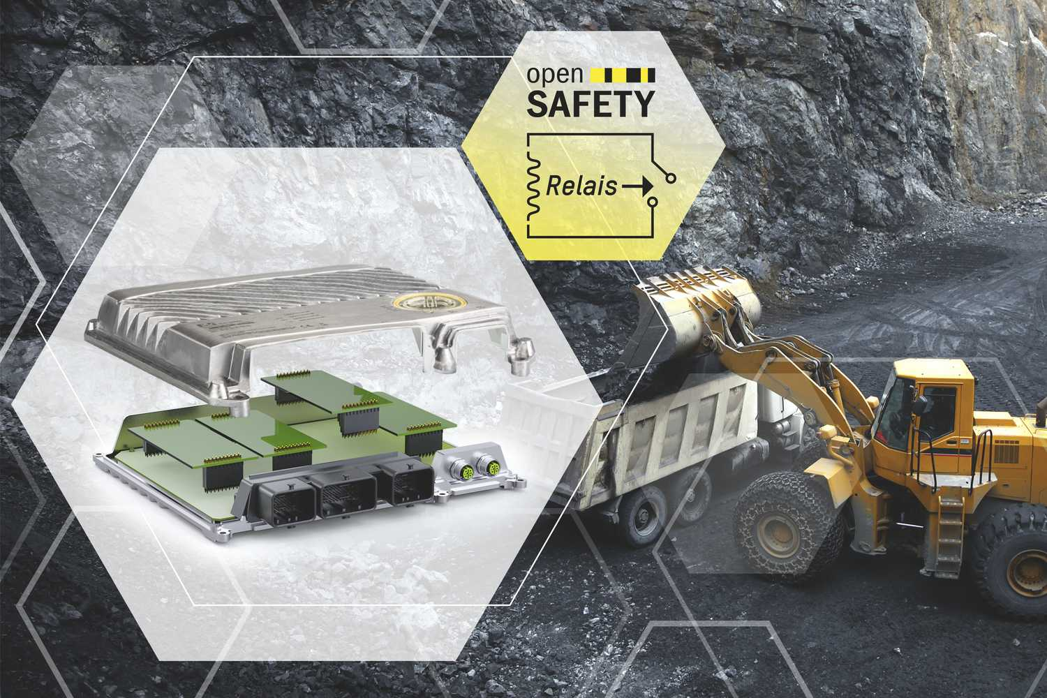
Det nye sikkerhedsrelæmodul fra B&R gør mobile maskiner endnu mere sikre.

Om B&R Industrial Automation i Danmark
B&R i Danmark er et datterselskab af B&R Industrial Automation, som er en innovativ automationsvirksomhed med hovedkontor i Østrig og kontorer i hele verden. Den 6. juli 2017 blev B&R en selvstændig forretningsenhed i ABB Group. Som global markedsleder i industriel automatisering kombinerer B&R den nyeste teknologi med avanceret ingeniørarbejde for at forsyne kunder i stort set alle brancher med de mest optimale løsninger inden for automation og proceskontrol. Firmaets styrings- og drevløsninger samt industri PC’er og visualiseringssystemer sætter nye standarder inden for industriel automation. Med Industrial IoT kommunikationsstandarder som OPC UA, POWERLINK og openSAFETY såvel som den effektive software platform Automation Studio, skubber B&R konstant grænserne for hvad der er muligt inden for automatisering. Den nyskabende ånd og en klar forpligtelse af skabe simple processer sikrer B&R til at være på forkant med industriel automatisering og overstige kundernes forventninger.
Ved genoptryk af denne pressemeddelelse, venligst send en kopi til:
B&R Industrial Automation A/S
Marketingafdeling
Rolundvej 17-19
5260 Odense S
office.dk@br-automation.com

